Жили курочка с кочетком. Пришли они в лес по орехи.
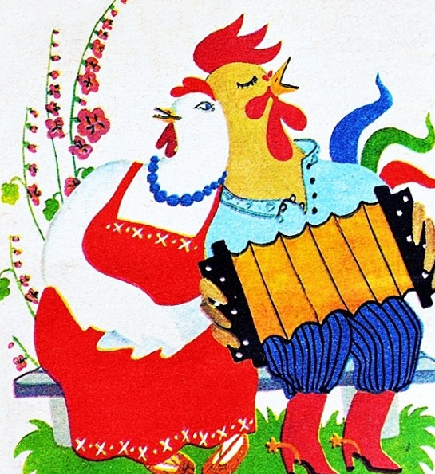
Кочеток залез на орешню орехи рвать, а курочке велел на земле подбирать.Кочеток кидает, а курочка подбирает.
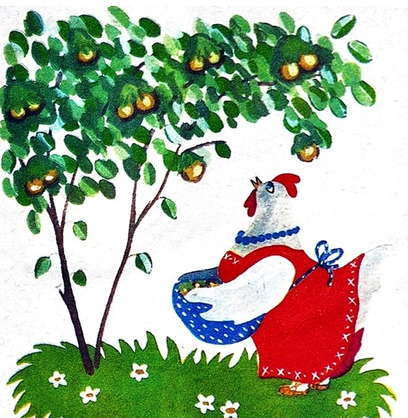Вот кинул кочеток орешек и попал курочке в глазок.Курочка пошла - плачет.
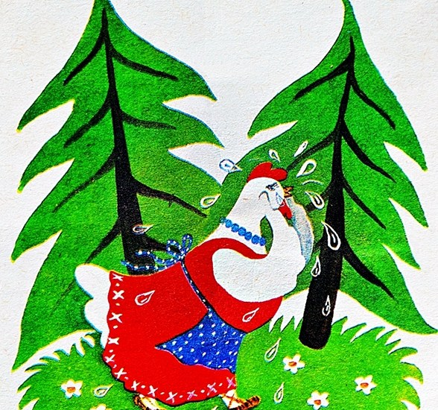Едут мимо бояре и спрашивают:- Курочка, курочка! Что ты плачешь?
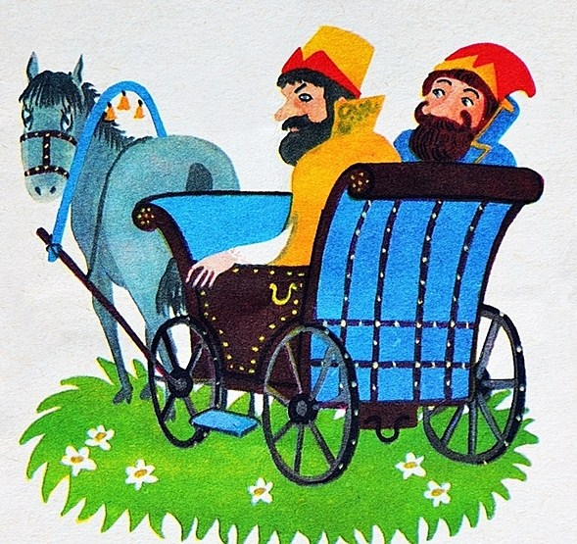- Мне кочеток вышиб глазок.- Кочеток, кочеток! На что ты курочке вышиб глазок?- Мне орешня портки разорвала.- Орешня, орешня! На что ты кочетку портки разорвала?- Меня козы подглодали.- Козы, козы! На что вы орешню подглодали?- Нас пастухи не берегут.- Пастухи, пастухи! На что вы коз не бережете?- Нас хозяйка блинами не кормит.- Хозяйка, хозяйка! На что ты пастухов блинами не кормишь?- А у меня свинья опару пролила.- Свинья, свинья! На что ты у хозяйки опару пролила?- У меня волк поросеночка унес.- Волк, волк! На что ты у свиньи поросеночка унес?- Я есть захотел.

